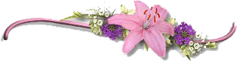
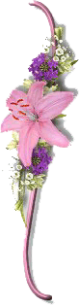
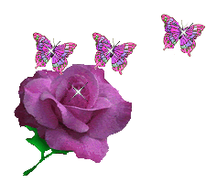


الموضوع / عمل بلته الوان

الادوات والخامات
- فلين او كرتون مقوى
- أغطية ماء او عصير
- غراء مسدس

الشرح

يمكن عمل بلتة الوان من الفلين او الورق المقوى وتكون مواضع الالوان من اغطية العصير او الماء نحضر الورق ونقصه بشكل بيضاوي ثم نقص من الطرف فتحة الاصبع ومن الوسط الدئره ثم نحدد اماكن الالوان بدوائر حسب حجم الاغطيه ونقصها ثم ندخل الغطاء ونلصقه بالغراء وبهذا انتهى العمل
اتمنى ان تكون فكره جيده وهي قابله للتطوبر .
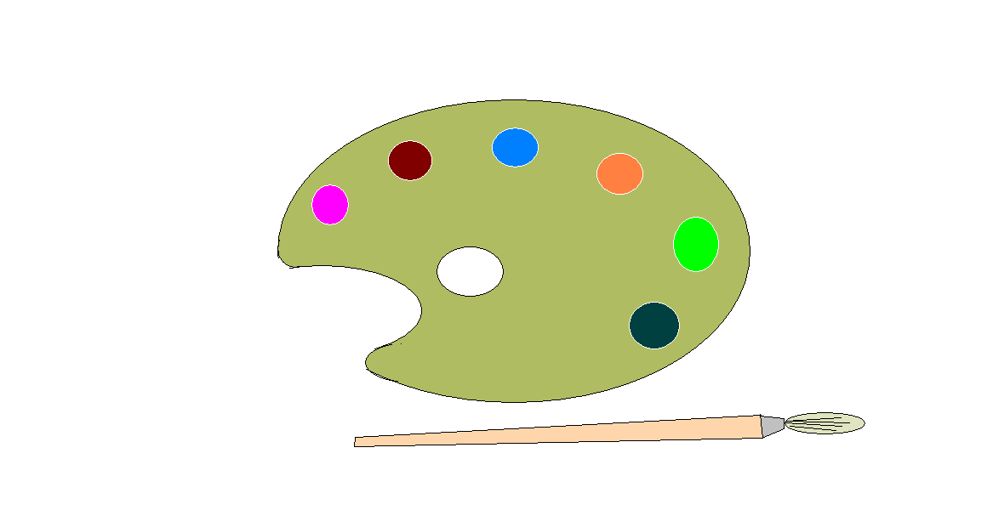

___________________________

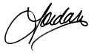
فيصل الاحمري

